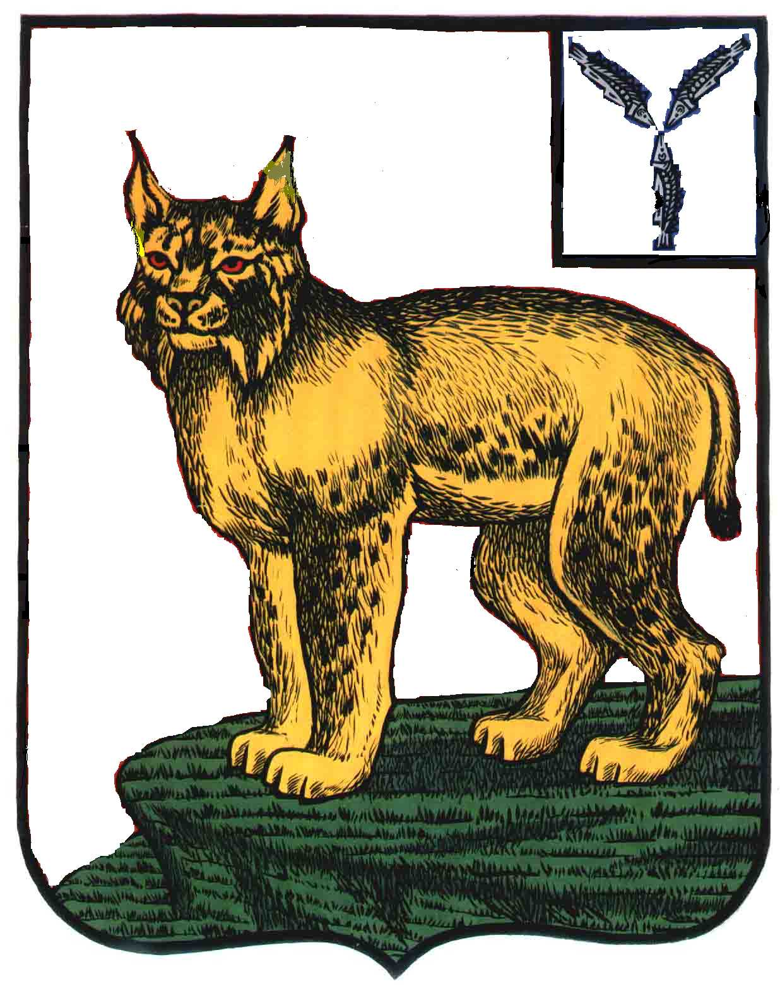

АДМИНИСТРАЦИЯ
ТУРКОВСКОГО МУНИЦИПАЛЬНОГО РАЙОНА
САРАТОВСКОЙ ОБЛАСТИ

РАСПОРЯЖЕНИЕ

От 18.06.2014 г. № 187-р
р.п. Турки

О создании Совета по улучшению
инвестиционного климата, поддержке
инвестиционных проектов и экспертному
отбору стратегических проектов на территории
Турковского муниципального района

В целях повышения инвестиционной привлекательности Турковского муниципального района, в соответствии с Федеральным законом от 6 октября 2003 года №131-ФЗ «Об общих принципах организации местного самоуправления в Российской Федерации», Уставом Турковского муниципального района:
1. Создать Совет по улучшению инвестиционного климата, поддержке инвестиционных проектов и экспертному отбору стратегических проектов на территории Турковского муниципального района и утвердить его состав согласно приложению №1.
2. Утвердить Положение о Совете по улучшению инвестиционного климата, поддержке инвестиционных проектов и экспертному отбору стратегических проектов на территории Турковского муниципального района согласно приложению №2.
4. Настоящее распоряжение вступает в силу со дня его подписания.

Глава администрации
муниципального района Д.В. Кудряшов

Приложение №1 к распоряжению
администрации муниципального
района от 18.06.2014 г. № 187-р

СОСТАВ
Совета по улучшению инвестиционного климата, поддержке инвестиционных проектов и экспертному отбору стратегических проектов на территории Турковского муниципального района

Кудряшов Д.В. | - глава администрации Турковского муниципального района, председатель Совета;
Атапин М.Ю. | - и.о. первого заместителя главы администрации муниципального района, заместитель председателя Совета;
Аверьянова А.С. | - начальник отдела экономики и муниципального заказа администрации муниципального района, секретарь Совета;

Члены Совета:
Губина В.В. | - заместитель главы администрации муниципального района – начальник финансового управления администрации муниципального района;
Никитин А.В. | - начальник управления сельского хозяйства и продовольствия администрации муниципального района;
Тарасов А.В. | - начальник управления строительства, жилищно-коммунального хозяйства, ГО и ЧС администрации муниципального района;
Исайкин С.П. | - начальник управления образования администрации муниципального района;
Попов В.А. | - начальник отдела имущества и муниципальных услуг администрации муниципального района.

Приложение №2 к распоряжению
администрации муниципального
района от 18.06.2014 г. № 187-р

ПОЛОЖЕНИЕ
о Совете по улучшению инвестиционного климата, поддержке инвестиционных проектов и экспертному отбору стратегических проектов на территории Турковского муниципального района

1. Общие положения
1.1 Совет по улучшению инвестиционного климата, поддержке инвестиционных проектов и экспертному отбору стратегических проектов на территории Турковского муниципального района (далее — Совет) является совещательным органом, созданным с целью совершенствования инвестиционной политики в Турковском муниципальном районе, активизации инвестиционной деятельности, создания благоприятных условий для привлечения инвестиций в экономику Турковского муниципального района и реализации инвестиционных проектов.
1.2. В своей деятельности Совет руководствуется Конституцией Российской Федерации, федеральными законами и иными нормативными правовыми актами Российской Федерации, законами и иными нормативными правовыми актами Саратовской области, и нормативными актами Турковского муниципального района, а также настоящим Положением.

2. Основные задачи и функции Совета

2.1. Основными задачами Совета являются:
Координация деятельности органов местного самоуправления Турковского муниципального района в сфере инвестиционной деятельности;
Сбор и обобщение предложений и рекомендаций по разработке направлений инвестиционной политики и определению приоритетных направлений инвестиционной деятельности на территории Турковского муниципального района;
Выработка предложений по совершенствованию деятельности органов местного самоуправления Турковского муниципального района в реализации инвестиционной политики;
Выработка рекомендаций по совершенствованию нормативных правовых актов органов местного самоуправления Турковского муниципального района;
Разработка предложений по повышению эффективности инвестиционной деятельности и улучшению инвестиционного климата на территории Турковского муниципального района;
Участие в проведении и организации конкурсных отборов инвестиционных проектов, обеспечивающихся государственной поддержкой Правительства Саратовской области, по приоритетным направлениям социально-экономического развития Турковского муниципального района;
Подготовка предложений по повышению инвестиционной привлекательности Турковского муниципального района, развитию и совершенствованию механизмов, форм предоставления государственной поддержки инвесторам, подготовка рекомендаций по подбору возможных схем страхования инвестиционных рисков и инвестирования приоритетных инвестиционных проектов.
2.2. Основными функциями Совета являются:
Определение приоритетных направлений и формирование стратегических целей по реализации инвестиционной политики на территории Турковского муниципального района;
Разработка механизмов повышения инвестиционной привлекательности Турковского муниципального района;
Рассмотрение механизмов стимулирования роста инвестиционной активности в Турковском муниципальном районе;
Содействие развитию инвестиционной инфраструктуры Турковского муниципального района;
Содействие развитию механизмов государственно-частного партнерства в Турковском муниципальном районе;
Содействие в создании условий для проведения единой инвестиционной политики в целях обеспечения пропорционального социально-экономического развития на территории Турковского муниципального района Саратовской области, в том числе для рационального размещения производительных сил;
Содействие инвесторам (инициаторам) инвестиционных проектов в преодолении административных и других барьеров, возникающих при реализации инвестиционных проектов на территории Турковского муниципального района;
Рассмотрение вопросов, возникающих у инвесторов при реализации инвестиционных проектов на территории Турковского муниципального района, и подготовка предложений по их решению;
Разработка рекомендаций по организации взаимодействия органов местного самоуправления Турковского муниципального района и лиц, участвующих в инвестиционном процессе;
Разработка единых требований к основным критериям инвестиционных проектов, поддерживаемых за счет средств бюджета Турковского муниципального района;
Рассмотрение проекта инвестиционной программы Турковского муниципального района, анализ хода ее реализации, подготовка и рассмотрение предложений по ее корректировке;
Рассмотрение и одобрение проекта плана создания инвестиционных проектов и объектов необходимой транспортной, энергетической, социальной и другой инфраструктуры Турковского муниципального района, а также регламента его корректировки с учетом потребностей инвестиционных проектов на территории Турковского муниципального района;
Принятие решений о сопровождении инвестиционных проектов, реализуемых или планируемых к реализации на территории Турковского муниципального района, либо об отказе в сопровождении;
Рассмотрение результатов реализации инвестиционных проектов, включая несостоявшиеся, анализ причин и неудач в их реализации;
Решение иных вопросов в сфере инвестиционной деятельности в соответствии с действующим законодательством.

3. Права Совета
3.1. Для выполнения возложенных задач и функций Совет имеет право:
Запрашивать и получать в установленном порядке от глав муниципальных образований Турковского муниципального района, предприятий и организаций независимо от их организационно-правовых форм и форм собственности материалы, необходимые для решения вопросов, входящих в его компетенцию;
Направлять рекомендации в сфере своей компетенции предприятиям и организациям независимо от их организационно-правовых форм и форм собственности по вопросам привлечения инвестиций;
Привлекать при необходимости в установленном законодательством порядке экспертов и консультантов, представителей инвестиционной инфраструктуры и органов управления, других специалистов для подготовки материалов, рассматриваемых на заседаниях Совета;
Формировать временные и постоянные экспертные и рабочие группы;
Получать в установленном порядке от структурных подразделений администрации Турковского муниципального района необходимые информационные, аналитические, справочные и статистические материалы.

4. Состав Совета
4.1. Совет состоит из председателя Совета, заместителя председателя Совета, секретаря Совета и других членов Совета.
4.2. Состав Совета утверждается администрацией Турковского муниципального района.
4.3. Председателем Совета является глава администрации Турковского муниципального района. В отсутствие председателя Совета его полномочия исполняет заместитель председателя Совета.
4.4. Для участия в заседаниях Совета в соответствии с рассматриваемым вопросом могут быть приглашены главы муниципальных образований Турковского муниципального района, представители организаций и общественных объединений, по согласованию с ними.

5. Полномочия членов Совета
5.1. Совет осуществляет свою деятельность в соответствии с планом работы, утверждаемым председателем Совета.
5.2.Председатель Совета:
Определяет место и время проведения заседаний Совета;
Председательствует на заседаниях Совета;
Формирует на основе предложений членов Совета проект плана работы Совета и проект повестки очередного заседания, утверждает план работы Совета и список приглашенных для участия в заседании Совета;
Подписывает протокол заседания Совета;
Дает поручения членам Совета.
В случае отсутствия председателя Совета его полномочия осуществляет заместитель председателя Совета по поручению председателя Совета.
5.3. Секретарь Совета осуществляет:
Подготовку проекта плана работы Совета, проекта повестки заседания Совета, материалов к заседанию Совета;
Информирование членов Совета о месте, времени проведения и повестке заседания Совета, обеспечение их необходимыми материалами;
ведение протокола заседания Совета;
Контроль за исполнением решений Совета и поручений председателя Совета.
5.4. Члены Совета вправе:
Вносить предложения по проекту плана работы Совета, проектам повесток заседаний, а также по проектам решений, принимаемых Советом;
Давать предложения по порядку рассмотрения и существу вопросов, обсуждаемых на заседаниях Совета;
Выступать на заседаниях Совета.
5.5. Делегирование членами Совета своих полномочий иным лицам не допускается.
5.6. В случае невозможности присутствия члена Совета на заседании он обязан известить об этом секретаря Совета. При этом член Совета вправе изложить свое мнение по рассматриваемым вопросам в письменной форме, которое доводится до участников заседания Совета и отражается в протоколе заседания Совета.

6. Порядок работы Совета
6.1. Основной формой работы Совета являются заседания, которые проводятся в открытом режиме в соответствии с планом работы Совета, но не реже одного раза в два месяца.
Внеплановые заседания проводятся по решению председателя Совета.
6.2. Заседание Совета ведет председатель Совета, а в случае его отсутствия - заместитель председателя Совета.
6.3. Заседание Совета правомочно, если на нем присутствует более половины от утвержденного состава Совета.
6.4. Решение Совета принимается открытым голосованием простым большинством голосов от числа присутствующих на заседании членов Совета. В случае равенства голосов решающим является голос председательствующего на заседании Совета.
6.5. Решение Совета оформляется протоколом, который подписывается председательствующим на заседании Совета и секретарем Совета. Решение Совета носит рекомендательный характер.

